**Latihan 1d**

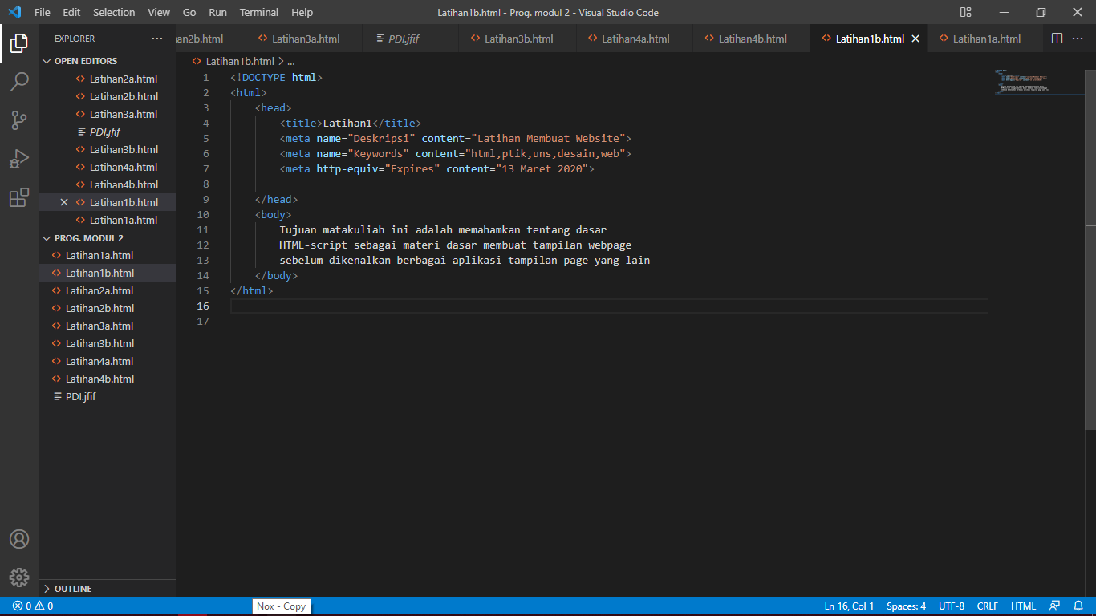

**Latihan 1e**

* <meta name="Deskripsi" content="Latihan Membuat Website"> Deskripsi ini biasa digunakan oleh mesin pencari untuk melakukan indexing halaman-halaman web. Dengan deskripsi ini maka halaman web kita bisa lebih mudah diindex dan muncul di halaman pencarian.
* <meta name="Keywords" content="html,ptik,uns,desain,web"> Meta keywords ini berisi informasi kata kunci pada sebuah website. Kata kunci dibutuhkan untuk memberi tahu mesin pencari mengenai isi postingan dan artikel website

**Latihan 2c**

<!DOCTYPE html>

<html>

    <head>

        <title>Latihan 2</title>

    </head>

    <body background="PDI.jfif" style="background-size: cover; background-position: center;background-repeat: no-repeat;background-attachment: fixed;height: 100%;" text="FFFF00">

        Lorem ipsum dolor sit amet consectetur adipisicing elit.

        Repudiandae, ipsa fugit sint itaque veritatis eos alias tempora ex ducimus nulla rem sapiente tempore, et sed possimus?

        Provident soluta tempora magnam?

    </body>

</html>

**Output :**

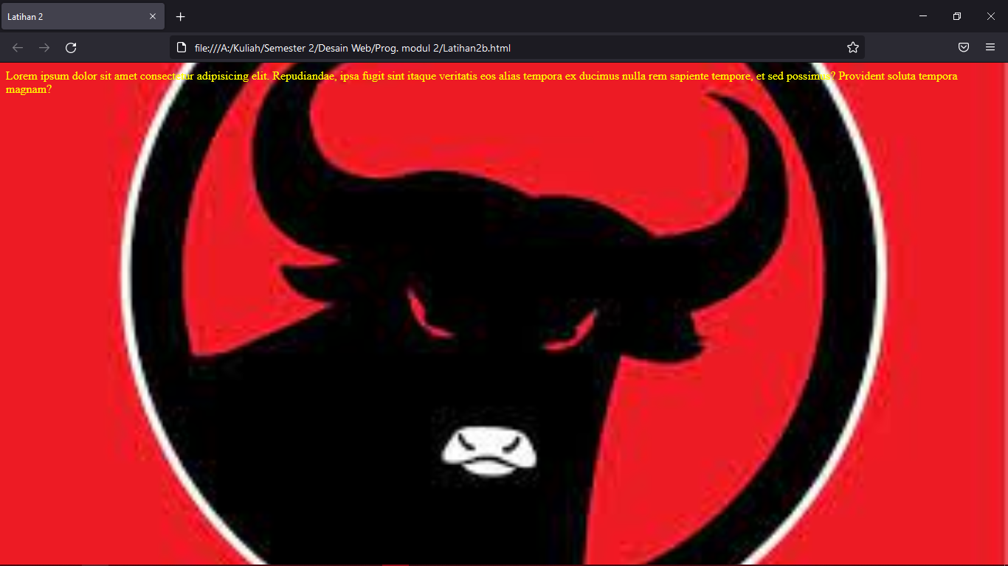

**Latihan 3a**

Salah, karena heading maksimalnya adalah 6.

**Latihan 3c**

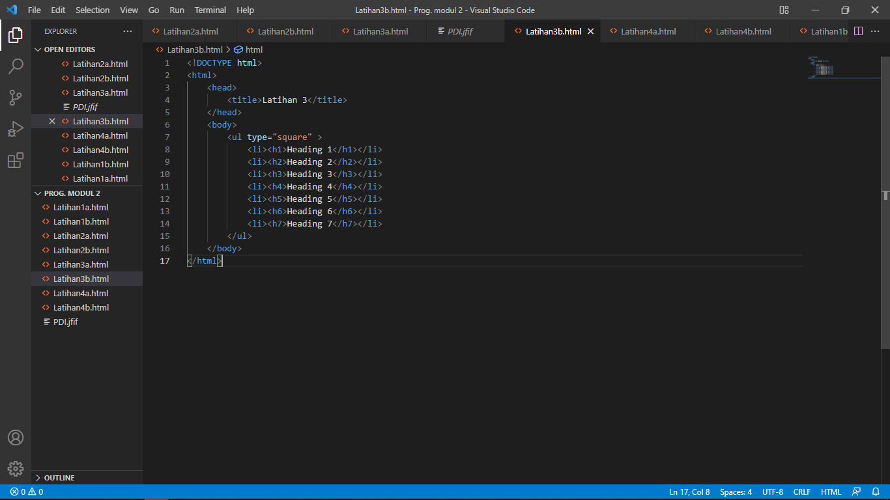

**Latihan 4d**

Perbedaan terdapat pada <ol type="a"> agar sama variable a diganti dengan angka menjadi <ol type="a"> dan pada warna background seharusnya berwarna “cyan”.